交通信息：
从机场出发：打车约26元

公交信息：在机场乘701或707至绿波小区站，转乘37路至医大二院站，步行588米
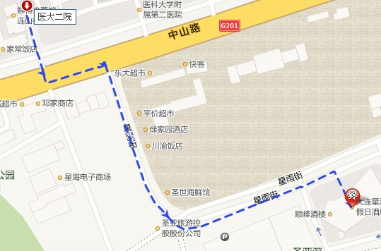

从火车站出发：打车约20元
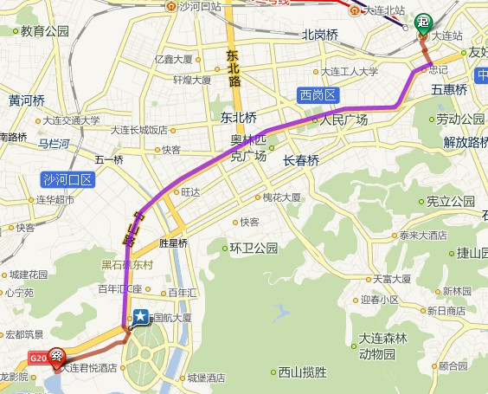
公交信息：在火车站乘坐531路公交车，至医大二院站，步行588米

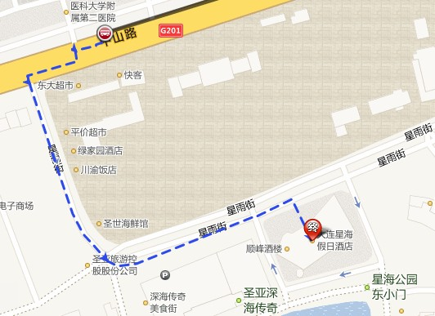

从大连北站出发：打车约38元
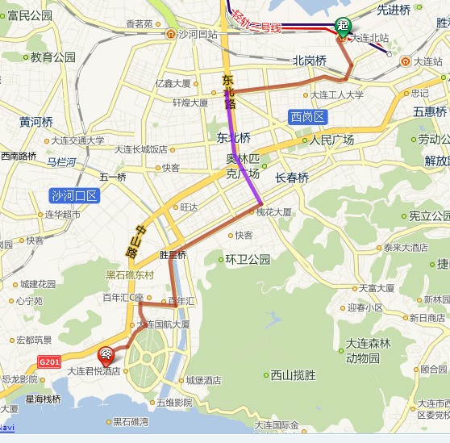
公交信息：在大连北站乘坐8路公交车至兴工街站，转乘202路轻轨，至医大二院站，步行510米
